Муниципальное бюджетное дошкольное образовательное учреждение детский сад №1 г. Спасска

Проект
«Музыкальная игра как одно из действенных средств музыкального развития ребенка»

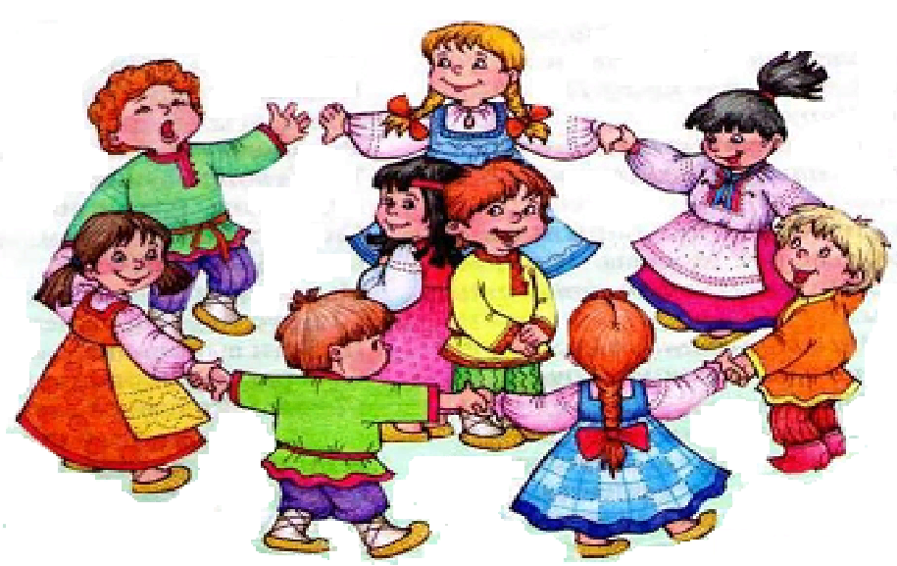

Музыкальный руководитель Грознова Л. В.

Спасск
2020 - 2021 г.
Вид проекта: познавательно-творческий, развивающий, игровой.
Сроки реализации: ноябрь 2020- май 2021г.
Участники: дети младшего, среднего, старшего, подготовительной групп, педагоги ДОУ, родители.
Актуальность. Музыкальная игра является активным средством музыкального воспитания дошкольников. По содержанию и задачам все музыкальные игры можно отнести к дидактическим. Яркая художественная форма, которая выражается в музыкальной теме, игровая ситуация, необходимость следовать определенным правилам вызывают у детей повышенный интерес, эмоциональный отклик, что способствует активному восприятию музыки, быстрому запоминанию и воспроизведению игры.
Привлекательность этой формы детской деятельности, интерес и радость, которые испытывают дети, способствуют успешному развитию у них музыкальных и творческих способностей.
Игра, по утверждению психолога Г.С. Тарасова - это эмоциональная непосредственность мотивов, устремлённость к цели, оценка результатов деятельности, усвоение нового. В ней зарождается личность ребёнка.
Интерес к процессу действования, «условность» действий, ситуации, «языка» вводят детей в окружающий их мир. Сделать это вхождение желанным, занимательным, значимым - задача взрослых. Наиболее полезны для ребёнка дошкольного возраста такие игры, которые имеют направленность на развитие внимания, памяти, мышления, коммуникативных навыков и творческого воображения.
Надо сказать, что музыкальная игра, как игровая форма обучения, явление очень сложное. Д. Колоцца отмечал: «Дайте ребенку возможность играть и соедините обучение с игрой так, чтобы мудрость появлялась с веселой улыбкой, остерегайтесь утомлять ее чрезвычайной серьезностью».
В любой игре действуют одновременно несколько начал:
• - учебное;
• - познавательное;
• - игровое;
• - занимательное.
Основное назначение музыкальных игр - это ввести детей в понимание свойств и качеств воспринимаемых явлений. Музыкальные игры как бы дают возможность выразить и завершить процесс сенсорного опыта ребенка по восприятию свойств, качеств явлений.
Роль взрослого в музыкальной игре также крайне велика: он тактично направляет ее ход, следит за взаимоотношениями играющих, сохраняет самостоятельный и творческий характер игровой деятельности детей, так же важно, чтобы в процессе игры не возникало негатива, так как это может оказать влияние на желание ребёнка заниматься теми или иными занятиями. Еще А. С. Макаренко писал: «И я как педагог должен с ними играть. Если я буду только приучать, требовать настаивать, я буду посторонней силой, может быть полезной, но не близкой. Я должен обязательно немного играть, и я этого требовал от всех своих коллег».
Музыкальная игра представляет собой активную творческую деятельность детей, направленную на выражение характера музыки посредством движений. Чтобы достигнуть поставленной цели, необходимо обучать детей навыкам восприятия музыки и навыкам движений в соответствии с ее характером.
Цель:
Развитие музыкальных способностей в доступной игровой форме - посредством внедрения в музыкальный процесс игровых ситуаций.
Задачи.
Общие:
- Побуждать детей к самостоятельным действиям с применением знаний, полученных в процессе музыкальной деятельности;
- Прививать интерес к самостоятельной музыкальной игровой деятельности.
- Коррекционные:
- развитие слухового, зрительного, тактильного восприятия, мимической
- мускулатуры, дыхательной системы, артикуляционного аппарата,
- свойства голоса (высоту, темп, динамику, ритм), координации
- движений и нормализация их темпа и ритма; формирование
- выразительных средств: интонации, мимики, жестов, движения.
- Оздоровительные:
- укрепление сердечно-сосудистой, двигательной систем,
- костно-мышечного аппарата;
- развитие моторики: общей, мелкой, артикуляционной;
- развитие «мышечного чувства» (способности снимать эмоциональное и физическое напряжение);
- развитие быстроты двигательной реакции.
- Образовательные:
- обучение речевым, певческим, двигательным навыкам;
- развитие музыкальных, творческих, коммуникативных способностей;
- формирование умственных умений и действий.
- Воспитательные:
- воспитание общей музыкальной, речевой, двигательной культуры;
- эстетическое отношение к окружающему;
- развитие чувств, эмоции.
- Развивающие:
- Познавательную активность;
- Устойчивый интерес к действованию;
- Саморегуляцию и самоконтроль;
- Внимание, память, мышление;
- Ориентировку в пространстве.
Предполагаемые результаты:
- Повышение эффективности воспитательной и образовательной деятельности;
- Пополнение картотеки дидактических средств обучения;
- Проявление у детей творческого самовыражения и фантазии.
- Музыкальные способности будут развиваться более успешно, если использовать различные виды музыкальных игр.
Необходимые условия реализации проекта:
- - предметно-развивающая среда:
- - музыкальное оборудование;
- - различные виды игрушек;
- - физкультурное оборудование;
- - природный материал;
- - посуда и кухонная утварь;
- - самодельные музыкальные шумовые инструменты.

Этапы проекта. Подготовительный:
- подбор и анализ методической литературы по теме проекта;
- составление плана по проекту;
- подбор атрибутов для музыкальных игр.
Основной.
Существуют разнообразные классификации музыкальных игр.

- музыкально-подвижные игры;
- хороводные игры;
- музыкальные рече -двигательные игры;
- игры-забавы;
- игры-песни;
- игры на музыкальных инструментах;
- ритмические игры;
- музыкально-дидактические игры.
Подвижные игры с правилами развивают волевую сферу, быстроту реакции на звуковой раздражитель, формируют коммуникативные способности.
Игры с речью развивают вокально-слуховую и двигательно-слуховую координацию, нормализуют процессы регуляции темпа и ритма. Своему эмоционально – образному содержанию они упражняют детей в основных и танцевальных движениях, помогают им лучше ориентироваться в пространстве.
Игры-песни развивают функции голосообразования свойства голоса, способствуют развитию звукообразования, дикции, дыхания. Действия детей определяются содержанием песни и конкретным характером персонажа.
Артикуляционные игры укрепляют мышцы языка, зева, губ, щек, голосовых связок ,активизируют подвижность верхней и нижней челюсти.
Игра на музыкальных инструментах помогает развивать чувство ансамбля, ритмический и тембровый слух, чувство формы.
Игры- забавы побуждают к творческой активности, инициативе, формируют творческие способности. Дети передают в этих играх образы, согласуя свои движения с музыкой.
Ритмические игры направлены на усвоение музыкальной речи, интонационную выразительность звука, слога, фразы, предложения, части и всего законченного музыкального и речевого построения с помощью двигательных упражнений под музыку. Основное назначение музыкально - дидактических игр - формировать у детей музыкальные способности, в доступной игровой форме помочь им разобраться в соотношении звуков по высоте, развивать у них чувство ритма, тембровый и динамический слух, побуждать к самостоятельным действиям с применением знаний, полученных на музыкальных занятиях.

Планирование.
Ранний возраст.
Ноябрь. «Где ж мои, ребятки?», муз. Е. Тиличеевой.
«Похлопаем в ладоши, похлопаем немножко», муз. Е. Железновой.
Декабрь. «Колокольчик и барабан»
«Пляска с фонариками», муз. и сл. Е. Тиличеевой.
Январь. «Озорная погремушка» сл. И. Черницкой, муз. И. Арсеева.
Февраль. «Ритмичные ножки», муз. и сл. Н. Землемеровой.
«Воробушки и кот», муз. М. Картушиной, сл. С. Ермакова.
Март. «Игра в лошадки», муз. Г. Финаровского, сл. В. Антоновой.
«Каблучок», хороводная игра, муз.- любая народная.
Апрель. «Топ – хлоп, малыши», А И. Буренина.
«Гулять – отдыхать», муз. Н. Раухвергера.
Май. «Жуки», муз. В. Карасевой, сл. Н. Френкель.
«Гусеница», муз. А. Филлипенко.

2 группа раннего возраста.
Ноябрь. «Бум, бум бубен нам устроил шум», Т. Тютюнникова.
«Солнышко и дождик», муз. Е. Тиличеевой.
Декабрь. «Гуляем и пляшем», муз. М. Раухвергера. (с маракасами)
«Гномы и великан», муз. Д. Львова-Компанейца.
Январь. «Гуляем пляшем», муз. М. Раухвергера. (с гимнастическими палками)
Февраль. «Тихие и громкие ладошки», муз. и сл. Н. Землемеровой.
«Дети и медведь», муз. и сл. Н. Землемеровой.
Март. «Варим кашу», сл. Н. Бабинова, любая народная мелодия.
«Музыкальный ручеек» (с мячом), муз. Э. Ожерельевой.
Апрель. «Солнце, солнце высоко», сл. и муз. М. Картушиной.
«Игра в лошадки», муз. Е. Тиличеевой, сл. Н. Френкель и А. Барто.
Май. «Бабочки и жуки», муз. Н. Раухвергера.
«У медведя во бору», сл. муз. Е. Тиличеевой.

Младшая группа.
Ноябрь. «Волшебный зонт», муз. Гомоновой.
«Зайцы и ветерок», муз. И. Бодраченко.
Декабрь. «Зайцы и лиса», муз. М. Картушиной.
«Как из леса слышен звук», М. Картушина.
Январь. «Метель и птички»
Февраль. «Лепим мы снеговика», автор А. Веселова.
«Волшебный платок», муз. и сл. М. Картушиной.
Март. «Жуки и бабочки», муз. Н. Раухвергера.
«Маленькие птички», муз. и сл. Г. В. Носовой.
Апрель. «Греются на солнышке малые ребята», муз. и сл. М. Картушиной.
«Петух и дети», сл. и муз народные.
Май. «Воробушки и автомобиль», муз. Н. Раухвергера.
Танец – игра « Дождя мы не боимся», сл. Ю. Энтина, муз. М. Минкова.
Средний возраст.
Ноябрь. «Тучка-сердючка», муз Л. Олифировой.
«Грибники», муз. Е. Майковой.
Декабрь. «Игра с зимушкой-зимой», муз. М. Сидоровой.
«Как на горке снег, снег», сл. Токмаковой.
Январь. «По зимним дорожкам», муз. И. Парахневич.
Февраль. «Мышка», муз. и сл. А Чугайкиной.
«Солдатики», сл. и муз. Т. Копытовой.
Март. «Жуки и бабочки», муз. Н. Раухвергера.
«Мы с цветочками гуляем», сл. и муз. А. Галлямовой.
Апрель. «Кап, кап, капель, на дворе апрель», сл. и муз. Л. Олиферовой.
«Горошина», сл. и муз. В. Карасевой.
Май. «Веселые музыканты», сл. А. Соболевой, муз. танец «Бульба».
«Фантики», муз. и сл. А. Чугайкиной.

Старший возраст.
Ноябрь. «Робин Бобин», перевод К. Чуковского.
«Роботы и звездочки».
Декабрь. «Фантики», муз. Копытовой.
«Ключи от буфета»
Январь. «Сорока-сорока», потешка в форме канона
Февраль. «Игра с валенком», сл. и муз. Т. Копытовой.
«Солдатики», муз. и сл. Т. Копытовой.
Март. Ритмическая игра с кубиками.
«Ты весна приходи, радость нам приноси», (игра в оркестре) сл. и муз. А. Галлямовой.
Апрель. «Совушка –сова», сл. М. Картушиной, муз. Л. Штейн.
«Дедушка Домовой», сл. и муз. М. Картушиной.
Май. «Приветливый гудок», сл. и муз. Л. Мишалкиной.
«Кубики», на музыку «Добрый жук», Спадеваккиа.

Подготовительная к школе группа.
Ноябрь. «Ку-чи-чи», амр. танец-игра.
«Шатер», муз. Копытовой.
Декабрь. «Ой, ты Зимушка-зима», автор Е. Пирогова.
«Летит, летит по небу шар», на мелодию «В лесу родилась елочка»
Январь. «Луна», муз. Оттмар
Февраль. «Игра в плетень», муз. и сл. Т. Копытовой.
«Аты-баты шли солдаты», муз. И. Бодраченко.
Март. «Ручейки бегут, бегут», сл. и муз. А. Галлямовой.
Ритмическая игра с кубиками или стаканчиками.
Апрель. Игра с лентой «Вышел Ваня погулять», сл. и муз. Е. Шаламоновой.
«Ручеек, река, море, океан», авторская.

Май. «Веселый хоровод», сл. и муз. Н. Калаповой.
«Ищи», муз. и сл. Т. Ломовой.

